Накануне празднования 80-й годовщины Победы в Великой Отечественной войне ветеранов ВОВ поздравили на дому
03.06.2025
Накануне празднования 80-й годовщины Победы в Великой Отечественной войны 1941-1945 гг. управа Алтуфьевского района, депутаты СД Алтуфьевского района, Молодежная палата Алтуфьевского района, представители и учащиеся образовательных учреждений, поздравили ветеранов ВОВ на дому.
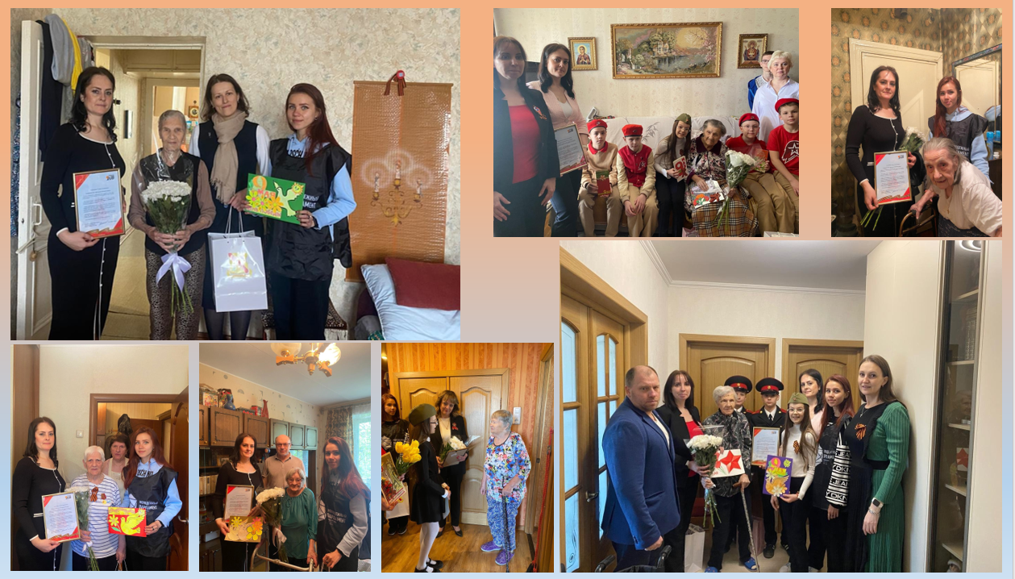
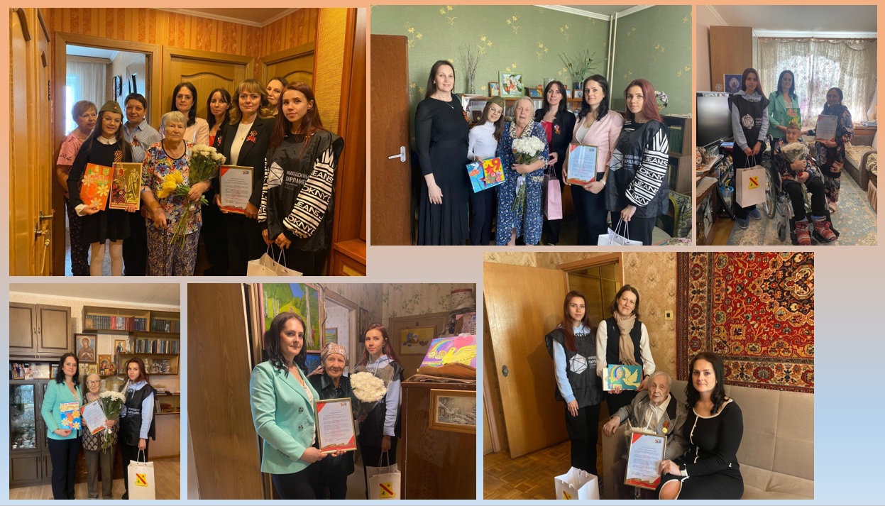

Адрес страницы: http://altufievo.mos.ru/social-sphere/memory-of-generations/detail/13007213.html
Управа Алтуфьевского района города Москвы

